 | Класс | Дата урока по календарному плану | Тема урока | Дата и время онлайн консультации | Домашнее задание
1 | 9-Б | 30.03.2020 | Энергия связи. Дефект масс. | 10-10 – 10-40  среда | §23 читать, конспект + задача 23.2,с/р , срок выполнения до 09.04.2020  Отчет в беседу в вк либо на  bykova.viktoriya@inbox.ru
2 |  | 01.04.2020 | Радиоактивные превращения ядер атомов. Альфа, бета, гамма излучение. | 11-20 – 11-50  четверг | § 24 читать, конспект + с/р срок выполнения до 11.04.2020  Отчет в беседу в вк либо на  bykova.viktoriya@inbox.ru
3 |  | 06.04.2020 | Радиоактивные изотопы в природе. Период полураспада.
4 |  | 08.04.2020 | Уравнение радиоактивных распадов. Правило смещения

Урок №1.
Учащиеся повторят пройденную тему и решают самостоятельную работу, знакомятся с новой темой https://www.youtube.com/watch?v=gEswhv53iE4
https://www.youtube.com/watch?v=8ONlO-e58LA ,делают конспект, читают § 23, решают задачу 23.2
Фото решенных заданий высылаются на VK группы https://vk.com/club193361528 или на bykova.viktoriya@inbox.ru

Урок №2.
Учащиеся повторят пройденную тему и решают самостоятельную работу, знакомятся с новой темой: https://www.youtube.com/watch?v=7GLDFqkwABQ, делают конспект, читают § 24.
Фото решенных заданий высылаются на VK группы https://vk.com/club193361528 или на bykova.viktoriya@inbox.ru

Урок №1 Дефект масс. Энергия связи атомных ядер
Цель урока: сформировать представление о дефекте массы атомного ядра, об энергии покоя, энергии связи атомных ядер, удельной энергии связи ядра; научить вычислять дефект массы атомного ядра и энергию связи нуклонов в ядре
Задача урока. Научить вычислять дефект массы атомного ядра и энергию связи нуклонов в ядре.
Ход урока
Актуализация опорных знаний
Выполнить на отдельном листочке, не скидывать в общий чат!!!!!
Самостоятельная работа
1. Сколько протонов, нейтронов и электронов содержится в атоме селена ₃₄⁷⁹Se? урана ₉₂²³⁵U?
2. Назовите химический элемент, в атомном ядре которого содержатся нуклоны: а) 14p + 14n б) 47p + 61n в) 20p + 20n г) 55p + 78n
3. Какие атомы называются изотопами? Что можно сказать о физических и химических свойствах изотопов?
4 . Перечислите свойства ядерных сил.
Изучение нового материала
Просмотреть видеофрагменты https://www.youtube.com/watch?v=gEswhv53iE4
https://www.youtube.com/watch?v=8ONlO-e58LA
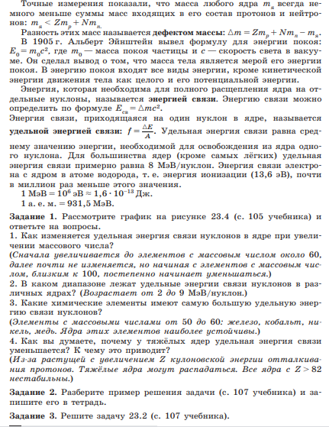
При решении задач не сокращаем цифры после запятой!!!!
Пишем конспект Дата, тема, определение «дефект масс», формула, определение «энергия связи» формула, решенная задача. Если есть вопросы, задаем на консультации или в беседе в вк. В день консультации сбрасываем в общий чат фото конспекта и дз (все вместе). СР скидываем отдельно в лс в вк либо на электронную почту.
Домашнее задание §23 читать, конспект + задача 23.2,с/р, , срок выполнения до 02.04.2020 !!!!

Урок №2 Радиоактивные превращения ядер атомов. Альфа-, бета-, гамма-излучение.
Цель урока: сформировать представление о радиоактивности, a- и b-распаде, g-излучении; сравнить разные виды излучений.
Задача урока: Изучить явление радиоактивности.
Ход урока
Актуализация опорных знаний
Выполнить на отдельном листочке, не скидывать в общий чат!!!!!
Самостоятельная работа №33(смотри страницу в конце урока)
1.Начальный уровень : весь.
2.Срений уровень : любая задача на выбор.
3.Достаточный уровень : любая задача на выбор.

Изучение нового материала
Просмотреть видеофрагмент https://www.youtube.com/watch?v=7GLDFqkwABQ ДО 5:45

В 1896 г. Беккерель открыл радиоактивность урана. В 1898 г. Мария Кюри и Пьер Кюри обнаружили радиоактивность тория, позднее ими были открыты радиоактивные элементы полоний и радий. Почти 90 % известных ядер нестабильны. Радиоактивные ядра при распаде могут испускать a-частицы, b-частицы и g-лучи. Радиоактивность — это результат внутриядерного процесса. Именно открытие радиоактивности послужило толчком к изучению строения атома и ядра. Изучение распадов дало первые сведения о сложном строении ядра и средствах для зондирования атома в опыте Резерфорда.
Резерфорд обнаружил, что активность тория, определяемая как число а-частиц, испускаемых в единицу времени, остается неизменной в закрытой ампуле. Если же препарат обдувается даже очень слабыми потоками воздуха, то активность тория сильно уменьшается. Ученый предположил, что одновременно с α-частицами торий испускает какой-то радиоактивный газ.
Резерфорд выделил радиоактивный газ и исследовал его ионизирующую способность. Оказалось, что активность этого газа (в отличие от активности тория, урана и радия) очень быстро убывает со временем. Каждую минуту активность убывает вдвое, и через десять минут она становится практически равной нулю.
Содди исследовал химические свойства этого газа и установил, что он не вступает ни в какие реакции, т. е. является инертным газом. Впоследствии этот газ был назван радоном и помещен в периодической системе Д. И. Менделеева под порядковым номером 86. Превращения испытывали и другие радиоактивные элементы: уран, актиний, радий.
Радиоактивностью называется явление самопроизвольного превращения ядер одного химического элемента в ядро другого химического элемента.
Радиоактивные превращения ядер обязательно сопровождаются испусканием радиоактивных излучений, излучением энергии в количествах, огромных по сравнению с энергией, освобождающейся при обычных молекулярных видоизменениях. В природе наиболее часто встречаются два типа радиоактивных превращений – альфа-распад и бета-распад.
Э. Резерфорд выдвинул предположение, что превращения претерпевают сами ядра.
Ведь α-частиц вообще нет в электронной оболочке, а уменьшение числа электронов оболочки на единицу превращает атом в ион, а не в новый химический элемент.
Превращение атомных ядер часто сопровождается испусканием α-, β- и γ-лучей. Если одним из продуктов радиоактивного превращения является ядро атома гелия, то такую реакцию называют α-распадом, если же – электрон, то β-распадом.
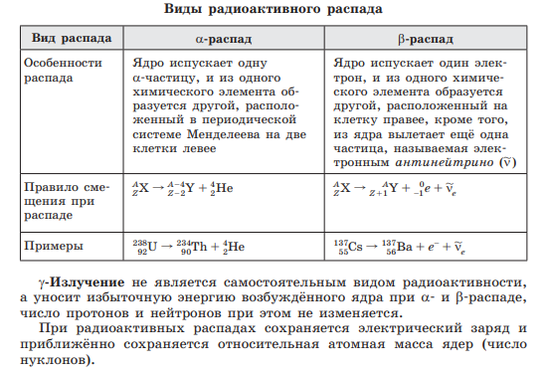
Закрепление материала
1. Какое из трёх типов излучений (a-, b- или g-излучение) обладает наибольшей проникающей способностью?
2. Какой из типов радиоактивного излучения представляет собой поток положительно заряженных частиц?
3. Какой из типов радиоактивного излучения представляет собой поток отрицательно заряженных частиц?
4. Какой из типов радиоактивного излучения представляет собой поток нейтральных частиц?
5. Что представляет собой a-излучение?
6. Что представляет собой b-излучение?
7. Как при a-распаде ядра изменяется его зарядовое и массовое число?
8. Как при b-распаде ядра изменяется его зарядовое и массовое число?
9. Как при испускании g-кванта изменяются его зарядовое и массовое число?
10. Какое излучение имеет наибольшую ионизирующую способность?
11. Какое излучение сильнее всего отклоняется в магнитном поле? Почему?
12. Ядро тория ²³⁰ ₉₀ Th превратилось в ядро радия ²²⁶ ₈₈ Ra. Какую частицу испустило при этом ядро тория? Записать уравнение
13. Ядро ²²⁶ ₉₁Рa претерпело b-распад. Что в результате образовалось? Записать уравнение

Подведение итогов

Пишем конспект Дата, тема, определение «радиоактивность», схема «виды радиоактивности», таблицу, уравнения к заданиям 12 и 13. Если есть вопросы, задаем на консультации или в беседе в вк. В день консультации сбрасываем в общий чат фото конспекта . СР скидываем отдельно в лс в вк либо на электронную почту.
Домашнее задание стр.108 читать, конспект + с/р, , срок выполнения до 03.04.2020 !!!!
